Február 27.
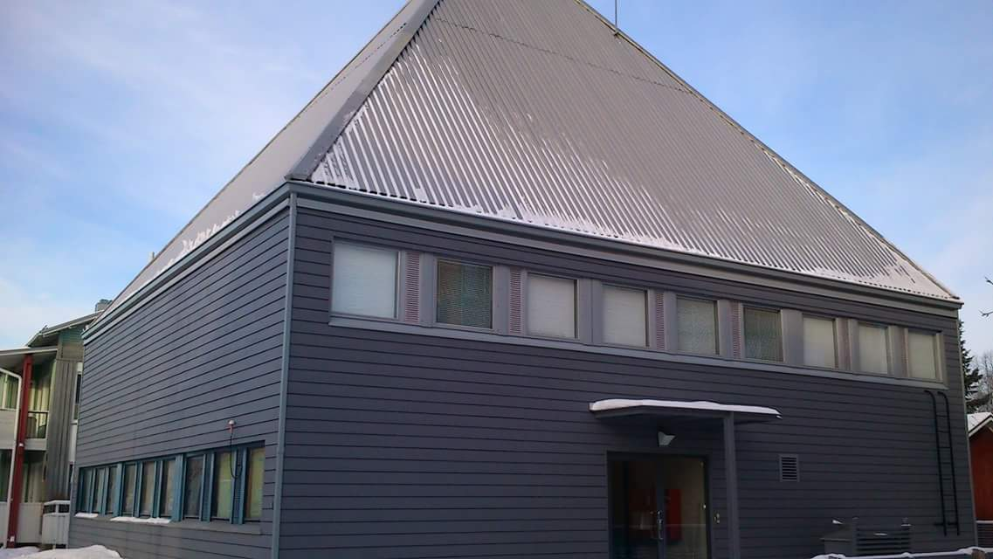
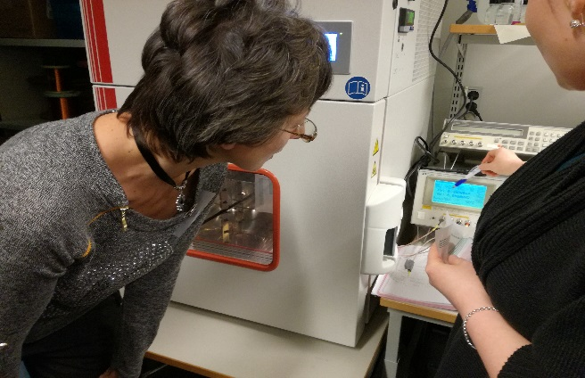
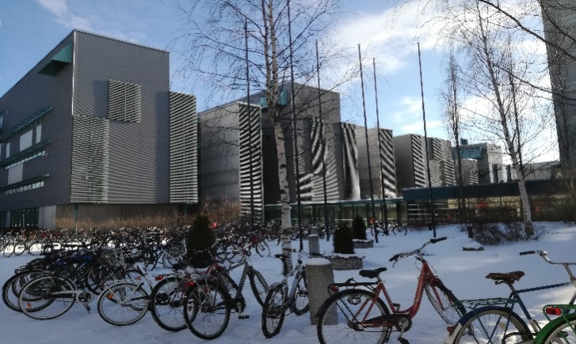
Közös találkozónk első napján az utunk egy bőséges reggeli után az oulu-i egyetemre vezetett. Az egyetemen több ott zajló kutatásnak is szem- és fültanúi lehettünk a vörös vérsejtektől kezdve a fénnyel kapcsolatos kísérletekig. Ezt követően átmentünk a közeli Obszervatóriumba, ahol a kozmikus sugárzásokat vizsgálják. Megtudtuk, hogy a kozmikus sugárzás a Nap nagyenergiájú folyamataiból, vagy akár a Világegyetem legtávolabbi zugából is érkezhet! Az előadás után ellátogattunk a Zoological Museumba, ahol több száz kitömött állat példányát tekinthettük meg. A menzán eltöltött ebéd után jött a nap fénypontja. A Science Center-ben játékos módon ismerkedhettük meg a természettudományok rejtelmeivel. Vitorlás hajót építhettünk, kipróbálhattuk a repülő- és hullámvasút-szimulátort és még megannyi szórakoztató dolgot. Amikor mindenki kellően kiszórakozta magát elindultunk Oulu belvárosába, majd egy hosszabb buszút után megérkeztünk végső úti célunkhoz, Kärsämäki-ba.
